ТУННЕЛИРОВАНИЕ ЭЛЕКТРОНОВ В УДЛИНЕННЫХ НАНОСТРУКТУРАХ

Фролов М.Д., Ишмухаметов Д.Р., Садыков Н.Р.
ФГАОУ ВО «Снежинский физико-технический институт Национального исследовательского ядерного университета МИФИ», Челябинская обл.
n.r.sadykov@rambler.ru

В работе для моделирования процесса туннелирования электронов в периодических одномерных структурах реализована программа вычисления функции прохождения. Программа реализована на основе алгоритма поиска собственных значений и собственных функций методом обратных итераций (модифицированный метод Виландта). Для тестирования алгоритма проведено сравнение для случая двух потенциальных ям.
Ключевые слова: Уравнение Шредингера, потенциальные ямы, квантовое туннелирование при перекачке между потенциальными ямами, коэффициент прохождения.

ELECTRON TUNNELING IN ELONGATED NANOSTRUCTURES

Frolov M.D., Ishmukhametov D.R., and Sadykov N.R.
Federal State Autonomous Educational Institution of Higher Professional Education «Snezhinsk Physical-Technology Institute (SPhTI) –National Research Nuclear University MEPhI»,
Snezhinsk, Russia.
n.r.sadykov@rambler.ru

In this study, a program for calculating the transmission function in one-dimensional nanostructures with periodic potential energy was implemented to simulate the electron tunneling process. The program was implemented using an algorithm for finding eigenvalues ​​and eigenfunctions using the inverse iteration method (modified Wielandt method). To test the algorithm, a comparison was conducted for the case of two potential wells.
Key words: Schrödinger equation, potential wells, quantum tunneling during pumping between potential wells, transmission coefficient.

Явление квантового туннелирования находит разнообразные применения в научном исследовании и технических приложениях. Современные интегральные схемы используют туннельные переходы для уменьшения энергопотребления и повышения быстродействия. Некоторые биологические процессы (такие как ферментативные реакции) включают туннельные механизмы, ускоряющие химические превращения. Анализ звездных нуклеосинтезов основывается на знании вероятности туннелирования нейтронов и протонов. Реакции с участием туннелирования важны для синтеза веществ и полимеров.
Эффект туннелирования лежит в основе полевой эмиссии. В работе для моделирования процесса полевой эмиссии электронов реализована программа вычисления функции прохождения в одномерных наноструктурах с периодической потециальной энергией. Программа реализована на основе алгоритма поиска собственных значений и собственных функций методом обратных итераций (модифицированный метод Виландта [1, 2]). Для тестирования алгоритма проведенно сравнение для случая двух потенциальных ям. Данная работа является продолжением серии работ, например [3, 4]. Суть реализованного алгоритма поиска собственных значений и собственных функций методом обратных итераций состоит в следующем. В планарном случае для одномерного нестационарного уравнения Шредингера реализуется двухслойная разностная схема с весами $0≤σ≤1$. В случае неявной схемы $σ=1$ программу можно использовать для поиска собственных значений и собственных функций для данной геометрии. В случае почти центральной схемы $σ=0.51$ данную программу можно использовать, например, для моделированния процесса туннелирования в случае двух потенциальных ям.
Для верификации реализованного нами алгоритма для моделирования эффекта полевой эмиссии нами была рассмотрена задача туннелирования элекрона в случае двух потенциальных ям. На рис. 1 приведена зависимость функции ${\left|Ψ\left(x\right)\right|}^{2}$ в различные моменты времени: кривые 1, 2, 3, 4 соответствует $t_{1}=0, { t}_{2}=1,519∙{10}^{-14}c,{ t}_{3}=3,037∙{10}^{-14}c,{ t}_{4}=4,556∙{10}^{-14}c$. При $t=0$ частица находится полностью в правой потенциальной яме (кривая 1). При $t_{4}=4,556∙{10}^{-14}c$ частица находится полностью в левой потенциальной яме, т. е. период перекачки равняется T$=2t_{4}=9,112∙{10}^{-14}c$ (кривая 4). Аналитическое решение равняется $T=h/{(E}_{+}-E_{-})$ [5], для аналитического вычисления периода перекачки необходимо знать уровни энергии симметричного и антисимметричного состояний, которые мы вычисляем численно:
Рис. 1. Функция потенциальной энергии.
$E_{+}=-13,276eV, E_{-}=-13,230eV$. От сюда получим аналитический период перекачки $T=9,168∙{10}^{-14}c$.
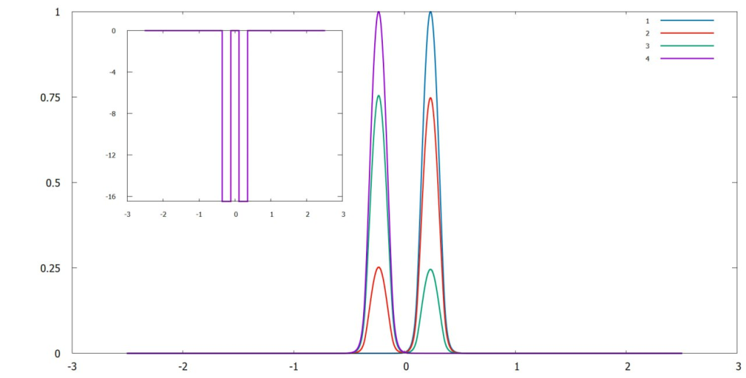
x, нм
U,eV

x, нм
$${\left|Ψ\left(x\right)\right|}^{2}$$

Рис. 1. Волновая функция в различные моменты времени.
Далее решаем задачу по вычислению функции прохождения. Рассмотрим металл с потенциалом $U_{10}=-2eV$. Присоединяем к этому металлу пленки графена с потенциалом $U_{0}=-6,4eV$. Допустим, что первую пленку присоединим к металлу с зазором, а далее между пленками будет расстояние $d=3,48×{10}^{-10}м$. Толщина самих пленок один атом, а именно $l=2,4×{10}^{-10}м$. Подключим поле $E=-ewx$, $e$-заряд электрона, $w={5×10}^{9}В/м$, а так же применим метод зеркального отражения и получим прибавку к потенциальной энергии:$U=-ke^{2}/4x$.
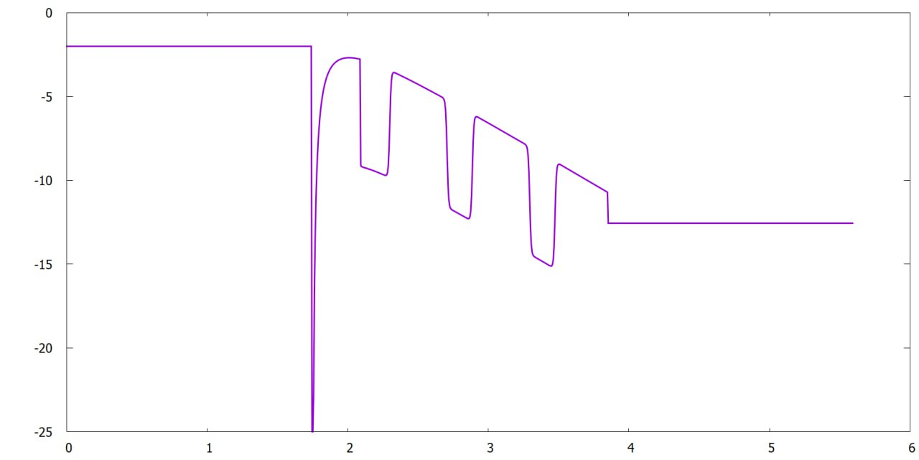
x, нм
U,eV

Рис. 2. Функция потенциальной энергии.
$U\left(x\right)=\left\{\begin{aligned}-U_{10}, x<a, \\ \tilde{U}\left(x\right), a≤x≤b, \\ -U_{10}+ew\left(b-a\right),x>b.\end{aligned}\right.$ (1)

Тогда уравнение Шредингера запишется
$\left\{\begin{aligned}-\frac{ℏ^{2}}{2m}\frac{∂^{2}Ψ}{∂x^{2}}-U_{10}Ψ=EΨ,x<a, \\ -\frac{ℏ^{2}}{2m}\frac{∂^{2}Ψ}{∂x^{2}}+\tilde{U}\left(x\right)Ψ=EΨ,a≤x≤b, \\ -\frac{ℏ^{2}}{2m}\frac{∂^{2}Ψ}{∂x^{2}}+\left(-U_{10}+ew\left(b-a\right)\right)Ψ=EΨ,x>b.\end{aligned}\right.$ (2)
Получим решение уравнений:
$Ψ\left(x\right)=\left\{\begin{aligned}e^{ikx}+B∙e^{-ikx}, x<a, \\ C{∙y}_{1}\left(x\right)+D{∙y}_{2}\left(x\right), a≤x≤b, \\ M∙e^{ik_{1}x}, x>b\end{aligned}\right.$ (3)
где B,C,D,M$-$ постоянные величины;$k=\sqrt{2m_{e}\left(E-U_{10}\right)}/ℏ$;
$k_{1}=\sqrt{2m_{e}\left(E-U_{10}+ew\left(b-a\right)\right)}/ℏ.$ В случае, когда $E<μ_{L}$, при расчете функции прохождения коэффициенты рассматриваем в виде:
$k=\sqrt{2m_{e}\left|E-U_{10}\right|}/ℏ$ и $k_{1}=\sqrt{2m_{e}\left|E-U_{10}+ew\left(b-a\right)\right|}/ℏ$. (4)

Далее по условию сшивки и преобразований получим:
$Λ_{1}=\left(\begin{matrix}\begin{matrix}e^{-ika} & -y_{1}\left(a\right) \\ ike^{-ika} & {y_{1}}^{'}\left(a\right)\end{matrix} & \begin{matrix}-y_{2}\left(a\right) & 0 \\ {y_{2}}^{'}\left(a\right) & 0\end{matrix} \\ \begin{matrix}0 & y_{1}\left(b\right) \\ 0 & {{ y}_{1}}^{'}\left(b\right)\end{matrix} & \begin{matrix}{ y}_{2}\left(b\right) & -e^{ik_{1}b} \\ {{ y}_{2}}^{'}\left(b\right) & -ik_{1}e^{ik_{1}b}\end{matrix}\end{matrix}\right)$ (5)
$Λ_{2}=\left(\begin{matrix}\begin{matrix}e^{-ika} & -y_{1}\left(a\right) \\ ike^{-ika} & {y_{1}}^{'}\left(a\right)\end{matrix} & \begin{matrix} -y_{2}\left(a\right) & e^{ika} \\ { y_{2}}^{'}\left(a\right) & ike^{ika}\end{matrix} \\ \begin{matrix}0 & { y}_{1}\left(b\right) \\ 0 & {{ y}_{1}}^{'}\left(b\right)\end{matrix} & \begin{matrix}{ y}_{2}\left(b\right) & 0 \\ {y_{2}}^{'}\left(b\right) & 0\end{matrix}\end{matrix}\right)$ (6)
От куда функцию прохождения $τ\left(E\right)=k_{1}{\left|Λ_{1}\right|}^{2}/(k{\left|Λ_{2}\right|}^{2})$ найдем по методу Крамера.
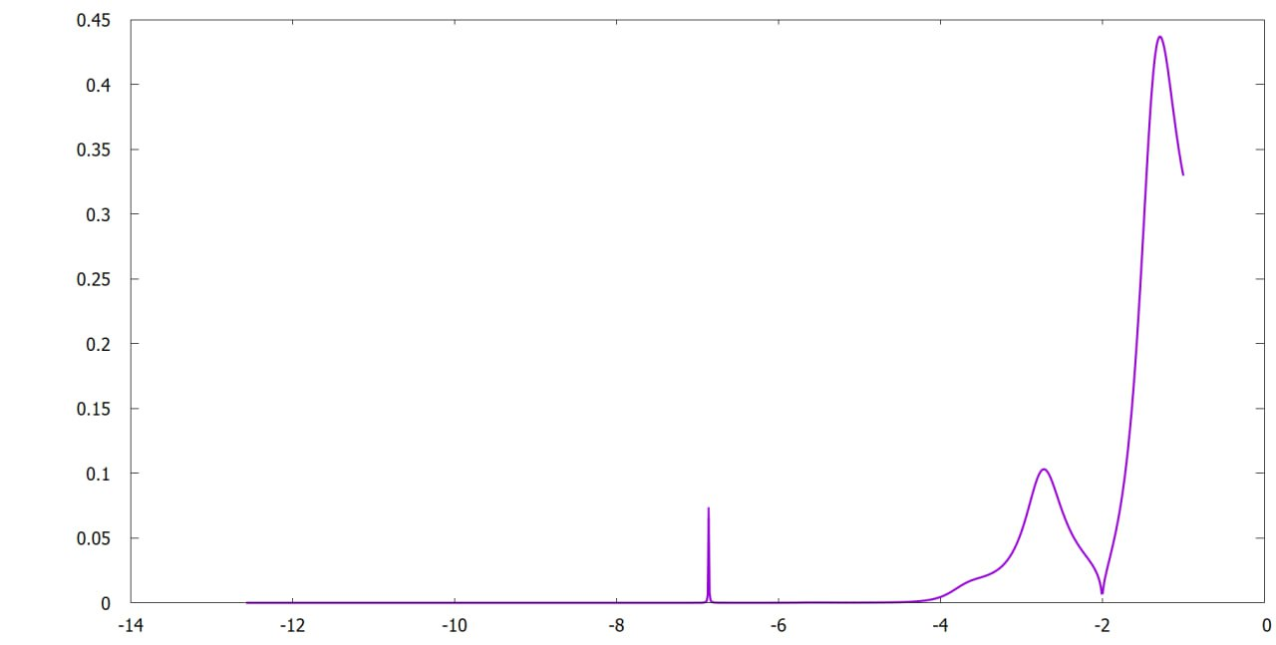
$$τ\left(E\right)$$
E, Дж

Рис. 3. Функция прохождения.
Литература:
1. Wielandt H. // Math. Z. 1944. V. 60. P. 93.
2. Икрамов Х.Д. Несимметричная проблема собственных значений: численные методы. М.: Наука, 1991. 240 с.
3. Н. Р. Садыков, С. Н. Скрябин. ИЗВЕСТИЯ РАН. СЕРИЯ ФИЗИЧЕСКАЯ, 2024, том 88, № 12, с. 1866–1872. DOI: 10.31857/S0367676524120045
4. Н. Р. Садыков, Ю. А. Петрова, И. А. Пилипенко, Р. С. Храбров, С. Н. Скрябин. ЖУРНАЛ ФИЗИЧЕСКОЙ ХИМИИ, 2023, том 97, № 2, с. 252–257. DOI: 10.31857/S004445372302022X
5. Landau L.D., Lifshitz E.M. Course of Theoretical Physics. V. 3: Quantum Mechanics: Non-Relativistic
Theory, 4th ed. (Oxford Univ. Press, Oxford, 1980) M.: Nauka, 1989.

